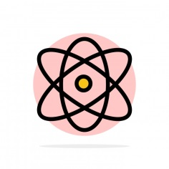

# המנוע הפיזיקלי של unity

על מנת שתהיה התנהגות פיזיקלית משכנעת, אובייקט במשחק צריך להאיץ בצורה נכונה ולהיות מושפע מהתנגשויות, גרביטציה וכוחות נוספים. המנוע הפיזיקלי של unity, המגיע עם התקנת התוכנה, מספק רכיבים המשמשים להדמיה הפיזיקלית בשבילנו.

בעזרת הגדרת כמה פרמטרים פשוטים, נוכל ליצור אובייקטים המתנהגים בצורה פסיבית בדרך ראליסטית, כלומר הם יזוזו כתוצאה מהתנגשויות ויפלו אך לא ינועו בכוחות עצמם.

באמצעות שליטה על הפיזיקליות ע"י סקריפטים, נוכל לתת לאובייקטים דינמיקה של רכבים, מכונות או אפילו חתיכות בד.

במהלך הפרק הקרוב נעשה סקירה קצרה על היכולות של המנוע הפיזיקלי של unity. נגדיר התנהגויות פיזיקליות מחיי היום יום ונראה כיצד נוכל לבטא אותם באמצעות כמה שורות קוד פשוטות או בהגדרת כמה פרמטרים באינספקטור.

כמו כן נפגוש כמה סוגי משחקים (חלקם אף מוכרים), וכיצד המנוע הפיזיקלי בא לידי ביטוי באותם משחקים.

## המערכת הפיזיקלית של unity

כשאנחנו חושבים על משחקים מבוססי פיזיקה, לרוב אנחנו חושבים על התנהגויות בין גופים קשיחים שונים - חישוב וביצוע של אינטראקציות ראליסטיות בין קבוצות עצמים. שלושת ההיבטים המרכזיים של מערכת פיזיקלית הם:

* אינטגרציה - איך הפיזיקה מתאימה לעולם המשחק.
* זיהוי חפיפות (Collusion detection) - אילו עצמים בעולם המשחק חופפים זה לזה, ואיך המערכת מבחינה בכך.
* תגובה לחפיפות (collusion reaction) – איך עצמים החופפים זה לזה מגיבים באופן ריאליסטי, למשל כדור גומי שמתנגש בקיר וקופץ.

כפי שכבר יצא לנו לראות בשיעורים הקודמים, השימוש ברכיבים פיזיקאליים ב-unity הוא אופציונלי. אם נרצה להוסיף לאובייקט איזושהי התנהגות פיזיקאלית, נצטרך להוסיף לו את הרכיבים המתאימים לכך – בפרט Rigidbody, מסוג dynamic, וכן collider.

למעשה לunity יש שתי מערכות פיזיקליות שונות: אחת המשמשת למודלים בתלת-ממד, ואחת המשמשת למודלים בדו-ממד. הרעיון המרכזי די זהה בין שתי המערכות השונות (למעט הממד הנוסף שיש ב3D), אך הם מיושמים ע"י רכיבים שונים. כבר יצא לנו לראות בשיעורים הקודמים את ההבדל בין הרכיבים, למשל עבור תלת ממד יש לנו את ה-Rigidbody ואילו בדו ממד נשתמש ברכיב Rigidbody2D בשביל לדמות גוף קשיח.

### קצת רקע על המערכת הפיזיקלית של unity

עד לאחרונה השימוש במערכת הפיזיקאלית של unity נעשה באמצעות הספרייה physx, ספריית open source מתפתח שנותנת מענה פיזיקלי להרבה מאוד פלטפורמות שונות.  
השימוש בספרייה היה לצורך משחקי תלת-ממד, עבור דו-ממד יש את הספרייה Box2D.  
היתרונות הבולטים של השימוש בספריות אלו היה לא רק בשל היותם open source או היכולת להתאים אותן להרבה פלטפורמות, כי אם ניהול הזיכרון המעולה ויכולות ריבוי-תהליכים שלהן.   
נכון ל-2019, יוניטי הכריזה בוועידה לפיתוח משחקים (GDC) כי היא תיתן את האפשרות לבחור בין שתי פלטפורמות להדמיית התנהגות פיזיקלית- "unity physics" ו- "Havok" המבוססות על המערכות הפיסיקליות הישנות.

### חומרים - Materials

בשיעור הראשון כבר למדנו על חומר – **Material** – שאפשר להוסיף לגוף כדי לקבוע את הצבע שלו ואת המראה שלו בתנאי-תאורה שונים (עד כמה הוא מבריק וכד').

ביוניטי ישנם עוד שני סוגים של חומרים הקשורים לפיסיקה, וקובעים את התכונות הפיסיקליות של הגוף: יש **PhysicsMaterial2D** העובד עם המנוע הפיסיקלי הדו-ממדי, ויש **PhysicsMaterial** העובד עם המנוע הפיסיקלי התלת-ממדי.

כדי ליצור חומר חדש נבחר Asset -> Create -> Physic Material או Physics Material 2D. בחומרים נוכל להגדיר תכונות כגון רמת חיכוך (האם הוא מחליק על המשטח כמו קוביית קרח), ורמת קפיציות של החומר, למשל עבור אובייקט סטטי כמו אבן נעדיף להגדיר רמת קפיציות נמוכה, ועבור אובייקטים עשויים גומי נעדיף רמת קפיציות גבוהה.

### Player setting

אם לא יצא לנו להכיר עדיין, Unity Project Setting הוא החלון בו ניתן לשנוי הגדרות מתקדמות של המשחק - רזולוציות, איכות סאונד, הגדרת קלטים, פיזיקה בדו ובתלת ממד ועוד.  
ההגדרות כאן הן דיפולטיביות, כלומר אם נשנה אותן נשנה לאורך כל המשחק.   
נפתח את החלון ע"י: Edit -> Project setting. שימו לב שיש שני חלונות שונים לשני המנועים הפיסיקליים – דו-ממדי ותלת-ממדי. אנחנו נתמקד בכמה שדות-מפתח מתוך המאפיינים הפיזיקאליים:

***Gravity***- לפני שנמשיך קצת רקע על גרביטציה:   
בהגדרה הגרביטציה (או כוח הכבידה), היא אחת הכוחות הבסיסים בטבע.  
כוח משיכה פועל בין גופים בהתאם למכפלת ה[מסות](https://he.wikipedia.org/wiki/%D7%9E%D7%A1%D7%94) שלהם ומרחקם אחד מהשני  המונח "כוח הכובד" מתייחס בדרך כלל לכוח בו כדור הארץ מושך אליו עצמים על פני שטחו)[ויקיפדיה ].  
גופים קטנים מושפעים ומשפיעים על גופים אחרים, לדוגמא בני אדם הם בעלי מאסות קטנות ולכן ההשפעה תהיה מאד קטנה על הגופים האחרים עד כדי כך שההשפעה זניחה. לעומת זאת, בנושא כדור הארץ והירח האפקט ברור לעין- הירח מקיף את כדור הארץ בגלל השפעת כוח הכבידה. בכדור הארץ קיימות תופעות כמו גאות ושפל הנגרמות מהשפעת כוח הכבידה של הירח.   
כאשר אנחנו מדברים על כוח המשיכה או כוח g (על כדור הארץ) של כוכב, אנחנו בעצם מדברים על כוח [תאוצה](https://he.wikipedia.org/wiki/%D7%AA%D7%90%D7%95%D7%A6%D7%94) שקול שהוא שילוב של המשיכה מהמסה של כדור הארץ והכוח הצנטריפוגלי (כח תנועה סיבובית) הנוצר מסיבוב הכוכב סביב עצמו.   
תאוצה זו נמדדת ביחידות של מטר לשנייה בריבוע ( ).   
קרוב לפני שטח כדור הארץ תאוצת הכבידה היא בערך , למעט אזורים כמו מפרץ הדסון בקנדה (אם אתם מתקשים לעמוד בדיאטה כדאי שתשקלו פשוט לעבור למפרץ הדסון, שם תשקלו פחות).

עד כאן הרקע וחזרה לעניינו: אם נסתכל על אחד מההגדרות שקשורות בפיזיקה של המשחק (Physics או Physics2D) נראה שם שדה שקוראים לו Gravity, וכשמו כן הוא- מנסה לדמות את הגרביטציה (או, יותר נכון, כוח המשיכה) על כדור הארץ. הכוח מסומן על פני ציר ה-y כ -9.81 (הוא מתבטא כנפילה "חופשית"). כמובן שהכוח הוא אופציונלי, למשל אם נרצה ליצור משחק שמתרחש במאדים או סתם סימולציה של הכוכב נוכל לשנות את אותו כוח ל . אפשר גם ליצור כוח כבידה בציר אחר, למשל אם נרצה שחפצים יפלו הצידה במקום למטה ניצור כוח כבידה בציר x.

***Default Material***- ניתן להגדיר את סוג חומר שיתווסף לכל אובייקט חדש ששמנו לו Rigidbody כלשהו.

***Layer Collision Matrix-*** שימו לב שבאותו החלון, בלשונית של אחד ה-physics, למטה יש לנו כמין פירמידה כזאת של שכבות. הפירמידה מסמלות אילו שכבות יכולות להתנגש אחת עם השניה. עצם שנמצא בשכבה א יכול להתנגש עם עצם שנמצא בשכבה ב, אם ורק אם יש V במקום המתאים בטבלה. אם אין V, אז העצמים בשכבות אלו פשוט יחלפו אחד על-פני השני בלי להתנגש ובלי ליצור שום תגובה פיסיקלית.

## רכיבי פיסיקה דו-ממדיים - תזכורת

כבר יצא לנו להכיר חלק מהרכיבים, אך בכל זאת נעשה סקירה כללית ליישור קו:

### Transform

הרכיב הבסיסי ביותר של עצמים מסוג MonoBehavior. הוא מגיע אוטומטית ביצירת אובייקט משחק חדש. אחראי למיקום, סיבוב, וגודל.

### RigidBody2D

רכיב המגדיר את העצם כגוף קשיח, ובכך מאפשר לו התנהגות פיזיקלית מסוימת.   
הרכיב לא מגיע עם העצם, ויש להוסיף אותו ב-Add component ולחפש בשורת החיפוש Rigidbody2D.   
כברירת מחדל האובייקט מסומן עם גרביטציה.   
נתמקד על כמה שדות עיקריים ברכיב:  
 * ***Body type***- ביוניטי קיימים שלושה סוגים של גופים קשיחים:  
1. Dynamic- הנפוץ מבין השלושה. גוף שיש לו מיקום ומהירות, ופועלים עליו כוחות פיסיקליים כגון כבידה.  
2. Kinematic- גוף שאמור לזוז אך לא מושפע מכוחות אחרים. יכול להתנגש רק באובייקטים שמוגדרים כדינאמיים.  
3.Static- גוף שאמור להישאר במקום אחד כמו קיר. מתאים לייצוג או אובייקטים הקשורים לרקע. לא מגיב לגרביטציה, לא אמור לשנות את מיקומו בצורה ישירה, ואם לא מגדירים לו אחרת, לא אמור להתנגש באובייקטים שאינם דינאמיים.

\****Material****-*  החומר שממנו עשוי העצם. קובע את רמת החיכוך של העצם ואת רמת הקפיציות שלו בזמן התנגשות, כפי שתיארנו למעלה.

\****Drag***- כוח ה"גרר" הפועל על העצם. גרר הוא הנטייה של עצם להאט כתוצאה מחיכוך עם האוויר או נוזל כלשהו שסובב לו. ישנם שני סוגים של גרר:   
1. Angular Drag- גרר זויתי - מייצג את היכולת לסובב את האובייקט. ככל שהוא יותר גבוה ככה קשה יותר לסובב אותו.  
2.Linear Drag- גרר ליניארי - משפיע על מיקום האובייקט, ככל שהוא יותר גבוה הוא מתאר אובייקט שקשה יותר להזיז אותו.

\****Mass****- ה*מסה של האובייקט. ככל שהמסה גדולה יותר, כך דרוש כוח חזק יותר כדי להאיץ את האובייקט. *הערה*: אין זה אומר שהוא נופל מהר יותר מאובייקט עם מסה פחותה – כל החפצים נופלים באותה תאוצה בדיוק! (ראו [ניסוי גלילאו](https://en.wikipedia.org/wiki/Galileo%27s_Leaning_Tower_of_Pisa_experiment)).

### Collider2D

רכיב שמגדיר את קווי המתאר של האובייקט לצורך התנגשות, כלומר הוא מסמן את הגבולות שבהם האובייקט ירגיש את ההתנגשות. אם יש לאובייקט Collider ניתן להגדיר לו לוגיקה ספציפית בזמן התנגשות עם אובייקט אחר ע"י מתודות ייעודיות של הרכיב.   
הערה: לכל אובייקט יכולים להיות כמה colliders – יכול להיות שהאובייקט בנוי מכמה תתי-אובייקטים שלכל אחד יש הגדרה אחרת להתנגשות. זאת גם אחת הסיבות שיש לנו material ב-collider על אף שכבר יש לנו ב-rigidbody, כדי שנוכל לתת לכל collider חומר אחר אם נרצה.

***IsTrigger*** *-* לפעמים נרצה לדמות התנגשות עם אובייקט שאינו דינאמי לכן נשתמש בטריגרים שידמו לנו כמין שדה בלתי נראה שמעורר התנהגות כלשהי. כאשר אנחנו מפעילים את הפונקציות הקשורות בטריגר, אנחנו בעצם מגדירים לוגיקה מבלי להתייחס לתוצאות ההתנגשות (אם יש כאלו, יכול להיות שאובייקט שאינו דינאמי התנגש בטריגר ועדיין יופעל הטריגר).

## אפקטורים – Effector2D

**Effector2D** הוא רכיב שעדיין לא יצא לנו לדבר עליו. מטרת הרכיב היא *לכוון את הכוחות שמופעלים על עצם כלשהו המתנגש בעצם עם האפקטור*. יש כמה סוגים של אפקטורים.

### 1. Surface Effector - אפקטור משטח

מדמה "סרט נע" – מביא כל גוף שמתנגש בקוליידר שלו למהירות קבועה. *לדוגמא*: נפיל כדור דו-ממדי על משטח עם surface effector, הכדור ינוע לכיוון מסוים בהתאם לערך השדה "מהירות".

השדות של האובייקט:

* Speed – המהירות הקבועה שאליה יגיע העצם (המהירות של ה"סרט נע"). עם מספר חיובי העצם המתנגש ינוע ימינה (בהנחה שהמשטח הוא אופקי). עם מספר שלילי העצם ינוע שמאלה, וככל שהערך יותר גדול (בערך מוחלט) הוא ינוע מהר יותר.
* speed variation – מספר רנדומלי בין 0 למספר שהוזן. הערך מוסף למהירות שהגדרנו ב-speed. עבור ערך שלילי נוספים כוחות נגדיים לכוח ששמנו ב-speed. המטרה היא ליצור מהירות אקראית.
* force scale- כמה זמן ייקח לאובייקט מרגע ההתנגשות להאיץ למהירות המרבית. ככל שהערך נמוך יותר ייקח לאובייקט יותר זמן להאיץ (ערכים בין 0 ל1).
* collider mask- מגדיר באילו שכבות ישפיע האפקט.  
    
    
    
  התמונות לעיל ממחישות שימוש של האפקטור. הוספנו למשטח את האפקטור surface effector 2D ו- collider2D, בקוליידר של המשטח גם הגדרנו **used by effector**, כדי שנוכל להשתמש אפקטור, ולאסטרואיד הוספנו גוף קשיח דינמי + קוליידר. כאשר הכדור נוחת על המשטח בהרצת המשחק, הוא "מתגלגל" ימינה במהירות.

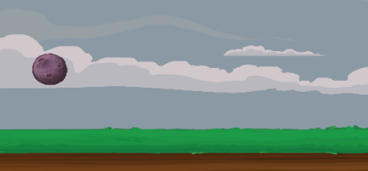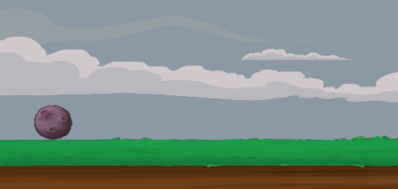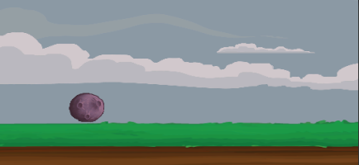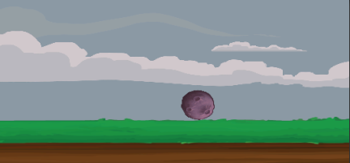

באפקטור לצורך הדוגמא הגדרנו כך :

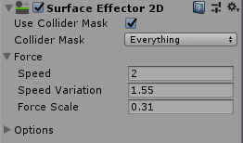  
שימו לב – הקוליידר של העצם צריך להיות לא טריגר, כדי שהעצם המתנגש יוכל להתגלגל על המשטח שלו ולא יחדור לתוכו.

### 2. Area Effector - אפקטור אזורי

מפעיל כוח בזוית מסויימת על כל עצם שנכנס לתחום הקוליידר שלו. למשל נניח הכדור מהדוגמא הקודמת ממשיך לנוע על המשטח עם ה-surface effector, עד שהוא נכנס לאזור שמפעיל עליו כוח וגורם לו לקפוץ.   
נמשיך מהדוגמא שעשינו למעלה- ניצור אובייקט ריק חדש ונוסיף לו colliderBox2D ובקוליידר נגדיר use by effector כדי שנוכל להשתמש באפקטור area. שימו לב – בניגוד לקודם, הקוליידר של העצם צריך להיות טריגר, כדי שיוכל לחפוף לקוליידר של העצם המתנגש.

נוסיף את area effector 2D ונסמן את use collider mask . נשנה את הגודל של הקוליידר והמיקום שלו להיכן שנרצה שבו יופעל האפקטור. בעזרת השדה force magnitude נוכל להגדיר את עוצמת הכוח שיופעל על האובייקט שיכנס למתחם של האפקטור, ובעזרת force angle את הזווית של הכוח.

דוגמאת הרצה:   
האסטרואיד ממשיך לנוע לאותו כיוון עד שהוא נכנס לקוליידר של האובייקט הריק שעשינו, ואז בגלל הAreaEffector מופעל על האסטוראיד כוח שגורם לו לקפוץ בזווית.

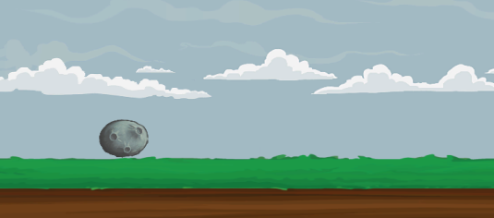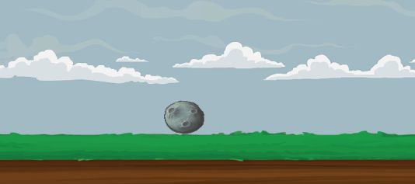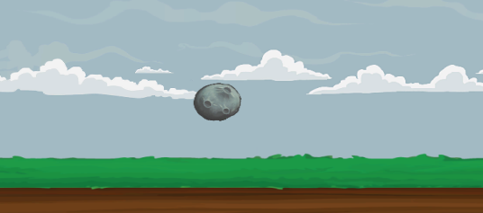

### 3. Point Effector - אפקטור נקודתי

מפעיל משיכה או דחיה של כל עצם שנכנס לקוליידר שלו, לכיוון מרכז המסה של הגוף הקשיח שלו. מדמה מגנט הבנוי על העצם שאליו הוא מוצמד. Force Magnitude מגדיר בכמה כוח האובייקט מושך אליו אובייקטים אחרים, או דוחה אותם. עבור ערך חיובי יש דחייה של האובייקט לגופים אחרים, ועבור ערך שלילי הוא מושך אותם אליו.

כברירת מחדל האובייקט מוגדר ב-Force Mode כ-constant. השדה force mode מגדיר את הדרך בה תוצג ההתנגשות. Constant למשל מגדיר שהמשיכה, או הדחייה בין האובייקטים תעשה כאשר האובייקטים יכנסו למתחם הקוליידר אחד של השני. לפעמים נרצה שההתנגשות תראה יותר ראליסטית, כלומר ככל שהאובייקטים קרובים אחד לשני יותר ככה הם ינוע אחד לשני במהירות גבוהה יותר, או במילים קצת יותר פורמליות נרצה שהגופים יקיימו את חוק הכבידה האוניברסלי: כאשר F הוא הכוח המופעל, והוא שווה למכפלת המסות של הגופים ביחד עם G- כוח הכבידה האוניברסלי ,חלקי המרחק בין הגופים בריבוע.

למזלנו החברה של יוניטי חשבו גם האסטרו-פיזיקאים חובבי המשחקים, ונתנו את האפשרות להגדיר את ההתנגשות בהתאם לנוסחה לעיל, כל מה שצריך לעשות הוא לשנות ה-force mode ל- Inverse squared.

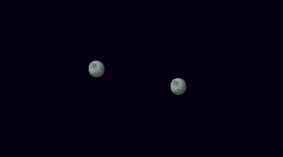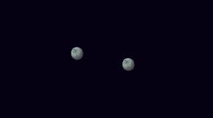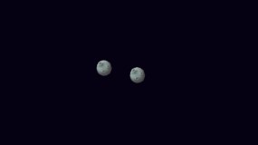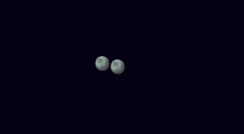

אז איך משתמשים באפקטור? נוסיף לעצם שלנו rigidbody2D **ושני** קוליידרים - אחד לא טריגר ובו נגדיר את גבולות האובייקט, והשני טריגר ובו נגדיר את מסגרת הכוח של המשיכה\דחיה, כלומר השדה שאם אובייקט אחר נכנס אליו הוא נמשך לאובייקט עם ה-pointEffector. בקוליידר של שדה הכוח נגדיר Used by effector.

### 4. Buoyancy Effector - אפקטור ציפה

מפעיל כוחות של שקיעה וציפה, כמו בתוך מים או ג'לי, על כל גוף שנכנס לקוליידר שלו.

בעזרת ה-density נוכל להגדיר את רמת הצפיפות של הנוזל. בהתאם לחוקי הפיסיקה, גוף עם צפיפות נמוכה יותר מהנוזל – יצוף (כמו עץ על-פני מים, או אדם על-פני ים המלח), גוף עם צפיפות גבוהה יותר – ישקע (כמו פלדה במים). ככל שהצפיפות של העצם נמוכה יותר הוא יצוף ויהיה פחות בתוך המים מאשר אובייקט ששוקל יותר. ניקח לדוגמא כדור חוף לעומת כדורסל, כדור החוף יצוף יותר מהכדורסל וזה יתבטא בין היתר שפחות ממנו יהיה בתוך המים, לעומת הכדורסל שחלק יותר גדול ממנו יהיה שקוע במים. הצפיפות של גוף היא המסה (שדה של RigidBody) חלקי הנפח (גודל הקוליידר).

ה-surface level מגדיר את גובה פני המים. כוחות הציפה מתחילים לפעול על הגוף רק מרגע שהקוליידר שלו חותך את פני המים. בנוסף יש אפשרות לשלוט בזרימה של הנוזל. בדיוק כמו באפקטורים הקודמים, flow magnitude יכול לשלוט במהירות וכיוון הזרימה.   
  
  
גם כאן ניצור את האובייקט בצורה דומה לקודמים. נוסיף לו קוליידר נסמן את Used by effector ו- is Trigger  
ונוסיף Buoyancy effector 2D.

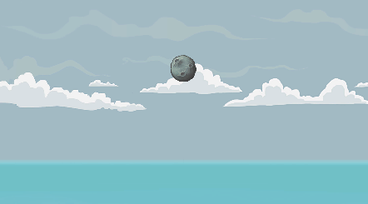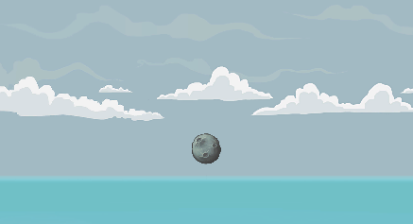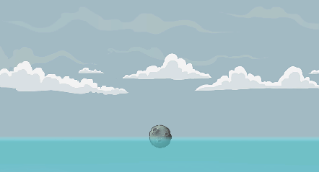

### Platform Effector .5 – אפקטור פלטפורמה

מי שמכיר את המשחק Doodle jump או את המשחק icy tower הרעיון דומה:  
מצמידים אפקטור זה לפלטפורמות או משטחים למיניהם כדי שהדמות תוכל להתנגש בקוליידר של הפלטפורמה מכיוון מסוים ולא מכל מקום. למשל ב-icy tower השחקן מגיע מלמטה אבל לא נתקע מלמטה הפלטפורמה עליה הוא קופץ, אלא רק כשהוא כבר מעל לפלטפורמה הוא יכול "להתנגש" בה.  
 האפקטור מגיע בצורה של קשת בקוליידר אליו הוא נצמד וניתן לשנות את הזווית שלו ב-surface arc או את הכיוון שממנו תורגש ההתנגשות ב- Rotational offset.

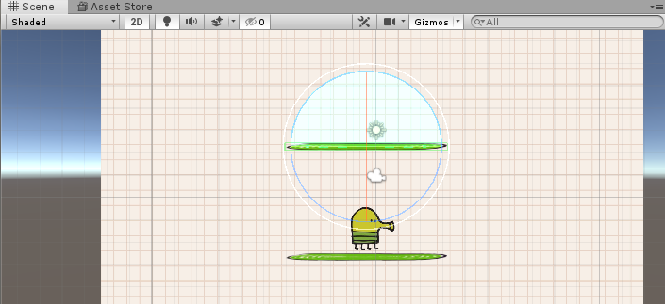

## 

## מחברים – Joint2D

עוד רכיב שעדיין לא יצא לנו לדבר עליו הוא מחברים.   
מחבר מאפשר לנו ליצור קשרים שונים בין אובייקטים, למשל תנועה מקבילה, קשרי תלות כמו לגשרים, ועוד.

סוגי המחברים:

### 1. Distance joints – מחבר מוט

למחבר הזה יש מטרה פשוטה- לשמור שני גופים במרחק קבוע אחד מהשני – כאילו שהם מחוברים במוט ברזל.  
לצורך ההדגמה לקחנו שני אסטרואידים מהדוגמאות הקודמות והנחתנו כל אחד על משטח אחר- הראשון על משטח נוזלי עם Buoyancy Effector והשני עם קרקע רגילה רק שהוספנו לה Surface Effector כך שהאסטרואיד שיתנגש בה יתחיל לנוע מרגע הנחיתה.  
היות ומספיק רק אסטרואיד אחד עם האפקטור ובלבד שלשניהם יהיה rigidbody ,לכן רק לאחד האסטרואידים הוספנו את Distance jointוגררנו את האסטרואיד השני לConnected rigidbody של האפקטור, והרצנו את הסצנה. כך זה נראה:  
  
  
  
עכשיו האסטרואיד הימני מושפע משני כוחות – מצד אחד כוח הציפה של הנוזל, ומצד שני כוח הדחיפה שמופעל עליו דרך המחבר ע"י האסטרואיד השמאלי המתגלגל על הדשא.

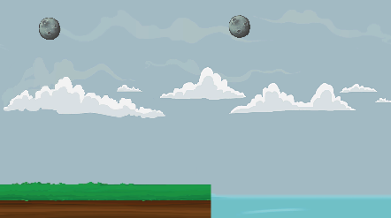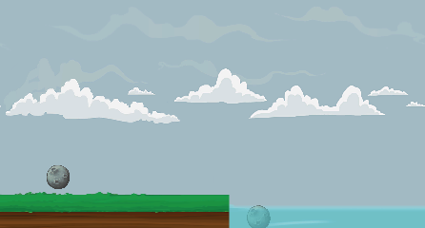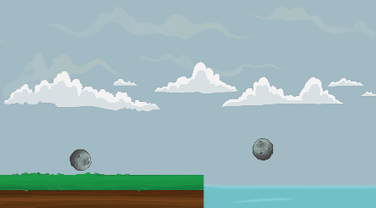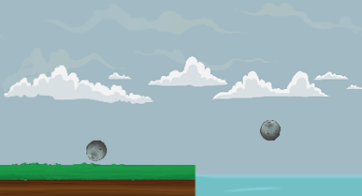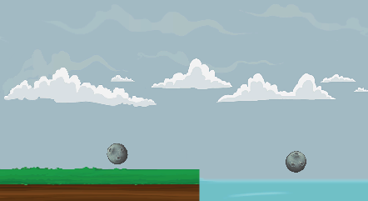

אפשר גם להגדיר מחבר המחבר עצם לנקודה מסויימת בעולם (ולא לעצם אחר). לשם כך צריך להגדיר את ה-Connected rigidbody כ-None, ואז האסטרואיד עם האפקטור יישאר מחובר לנקודה כלשהי באוויר.

ה- Anchor(העיגול הלא מלא) מסמל את נקודת ההתחלה של החיבור בין האובייקטים. וה-connected anchor (העיגול הכחול המלא) את נקודת הסיום של החיבור.   
Distance- מגדיר לנו מה המרחק הנוכחי בין האובייקטים.   
Max distance only- מאפשר שהמרחק בניהם לא יעלה על המרחק המצוין ב-Distance, אבל כן מאפשר לאובייקטים להתקרב אחד לשני.

### 2. Spring Joint - מחבר קפיץ

מחבר זה, בדומה מאוד למחבר הקודם, מחזיק שדה המורה לאובייקט באיזה מרחק להיות מהאובייקט השני. עם זאת, בעוד distance joint שומר על המרחק באופן מוחלט, עצם שמחובר לעצם אחר בspring joint יקפוץ הלוך ושוב לאורך אותו מרחק עד שיעצור במרחק המוגדר לו. וכמו שהשם של האובייקט מרמז, הוא בא להציג עצם שקשור בקפיץ לעצם אחר.   
לרוב משתמשים במחבר זה במשחקים בסגנון angry birds, כשרוצים שהאובייקט יקפוץ כתוצאה של שיגור מרוגטקה.

Damping Ratio –מתאר את רמת הדיכוי לתנודות הקפיץ. במילים אחרות זה מתאר באיזו מהירות האובייקט המחובר יפסיק לנוע. 0- ייקח לו הרבה זמן, 1- בקושי ינוע, אפקט זהה לשל Distance joint.   
frequency- מתאר את התדירות שבו הקפיץ מתנדנד במעגלים לשנייה.

### 3. Hinge Joint - מחבר ציר

המחבר הזה קצת שונה מהשניים הקודמים. הוא מאפשר לעצם עם rigidbody להסתובב סביב נקודה קבועה מראש. המחבר מחשב את הסיבוב הנכון של העצם כאשר כוח משפיע על הגוף הקשיח של האובייקט (הגוף הקשיח צריך להיות דינמי).   
למחבר ציר יש מספר קונפיגורציות אופציונליות שמאפשרות לנו ליצור אלמנטים דוגמת: גלגלי מים של תחנות כוח, דלתות מסתובבות על ציר, שרשראות וכדו'.  
 בדיוק כמו במחברים הקודמים: Connected Rigidbody- לאיזה אובייקט האובייקט עם המחבר מחובר, אם הוא לא מחובר לשום אובייקט הוא מחובר לנקודה כלשהי בעולם. Anchor ו- Connected Anchor אותו דבר מגדירים נקודת התחלה וסיום לחיבור.  
Use motor- מפעיל כוח על האובייקט לנוע בכיוון מהירות (motor speed) מהירות שלילית התנועה בכיוון השלילי של הצירים, מהירות חיובית הפוך. ה-motor force מגדיר כמה כוח המנוע יפעיל כדי לגרום למומנט התזוזה במהירות שצוינה לו.   
Use limit- מאפשר הגבלת הסיבוב מ360 מעלות לפחות.

### 4. Slider Joint – מחבר הזזה

מחבר המגביל תנועה של עצם לאורך קו מסוים במישור, כמו דלת-הזזה.

קו-התנועה הוא הקו שבין שתי הנקודות Anchor ו Connected Anchor.

התנועה יכולה להיות כתוצאה מהפעלה של כוחות חיצוניים (למשל דודלר קופץ על העצם ודוחף אותו למטה), או כתוצאה מ"מנוע" המחובר למחבר עצמו. כדי להפעיל את המנוע יש לבחור באפשרות Use motor. שדה motor force מגדיר את הכוח שמופעל על האובייקט במקרה של כוח מתנגד.

ניתן גם להגביל את גודל התנועה ע"י האפשרות Use Limits. שימוש במנוע+גבולות יוצר אפקט של דלת-הזזה חשמלית.

### 5. Wheel Joint – מחבר גלגל

המחבר האחרון שלנו למדריך זה, מדמה תנועה סיבובית של גלגל שניתן לחבר לאובייקט אחר.  
המחבר קיים בעיקר כדי לדמות תנועה של גלגל רכב, אולם בדומה ל-hinge joint, ניתן להשתמש בו כדי לגרום לאובייקט להסתובב במקום.   
הדגמה להרצה: תחילה בנינו סצנה חדשה עם רקע וקרקע (שיש לה קוליידר), לקחנו ספריט של שילדה של רכב וספריט של גלגל. הוספנו לשילדה של הרכב גוף-קשיח דינמי, וקוליידר פוליגון. התאמנו את הקוליידר לאובייקט כך שחלק התחתון של הרכב ישמש לגלגלים:  
  
  
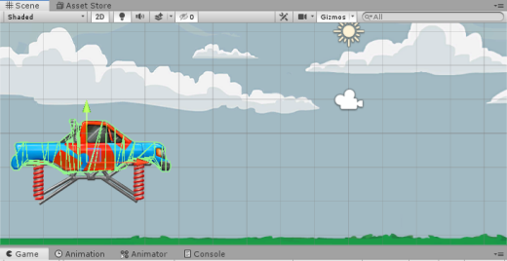  
  
  
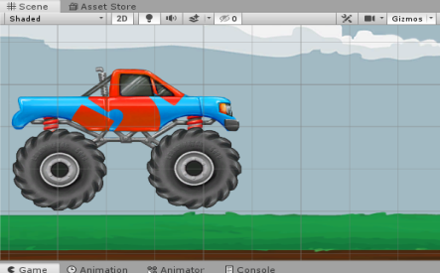  
   
  
גררנו את הספרייט של הגלגל לסצנה והוספנו לו קוליידר וגוף-קשיח דו-ממדי. שכפלנו את הגלגל כדי שיהיה לנו זוג גלגלים-קדמי ואחורי. בחרנו בשני הגלגלים במקביל בחלון הסצנה והוספנו wheel joint 2D (בגלל שסימנו את שניהם, הוספה אחת מוסיפה לשני האובייקטים). בעודנו מסמנים את שני הגלגלים, גררנו את השלדה של הרכב לConnected Rigidbody של המחבר של שניהם, וערכנו את ה-anchor כך שלאחר שנריץ את הסצנה השילדה תשב בדיוק על הגלגלים (בדוגמה שלנו anchors היו אחד בתוך השני, כלומר העיגול הכחול החלול בעיגול הכחול הסגור, אך לא תמיד זה כך, זה תלוי במבנה של המכונית), והרצנו לוודא שהכל עובד.

* Anchor – קואורדינטות (ביחס לגוף הקשיח) של נקודת-החיבור בגוף הנוכחי.
* Connected Anchor – קואורדינטות (ביחס לגוף הקשיח) של נקודת-החיבור בגוף השני.

בעזרת הuse motor ניתן להגדיר כמו במחברים הקודמים, את עוצמת התנועה וכמה כוח מופעל במקרה של התנגדות מצד כוח זר. ה-suspension שולט ברמת הקשיחות או הקפיציות של הגלגל.

## מקורות

* סרטון על מחבר ציר: <https://youtu.be/l6awvCT29yU>

סיכם: מעוז גרוסמן